Suplementary File
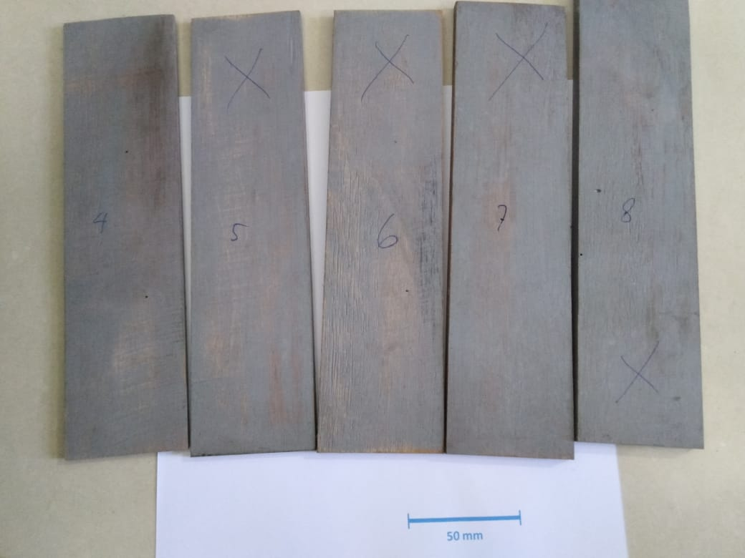
Pola kayu berbagai ketebalan 4 sd 8 mm

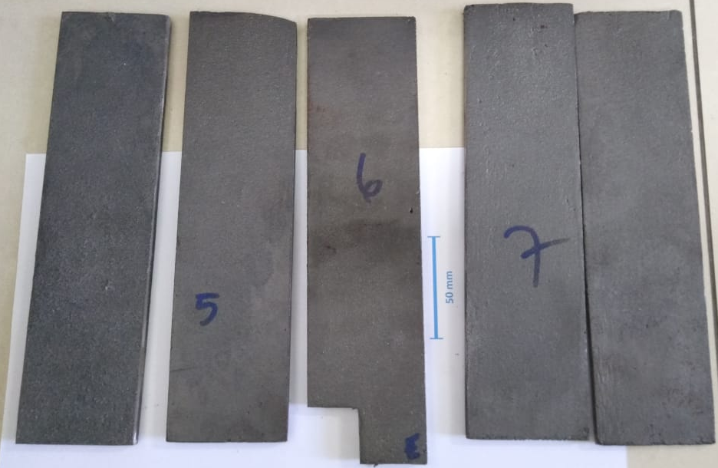
Hasil pengecoran berbagai ketebalan.

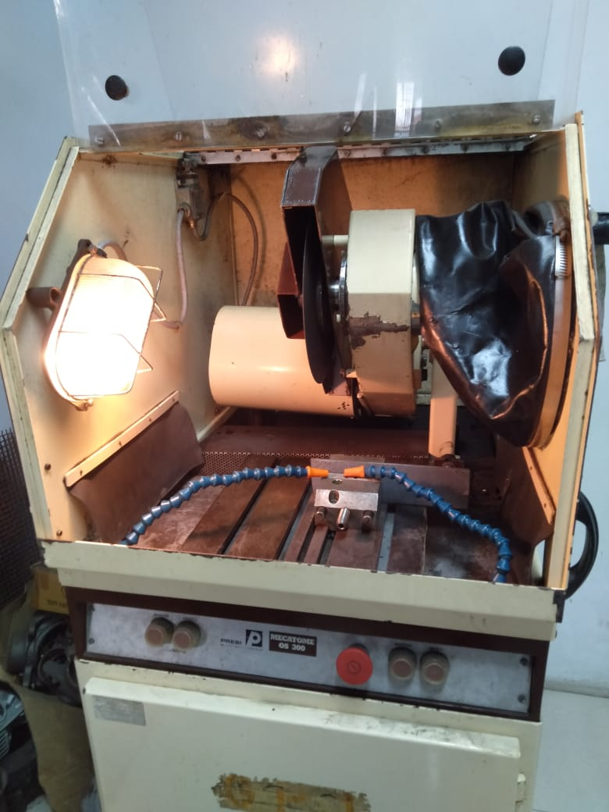
circular saw Presi (Mecatome OS 300).
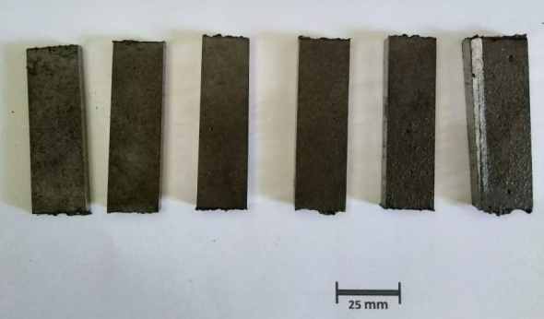
Sampel hasil

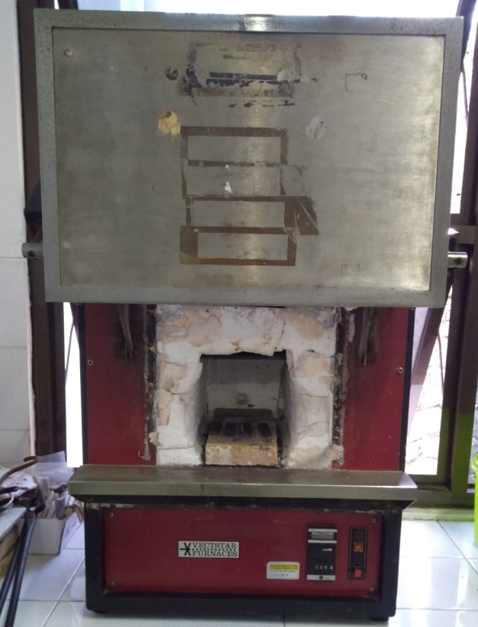
Tungku heat treatment vecstar
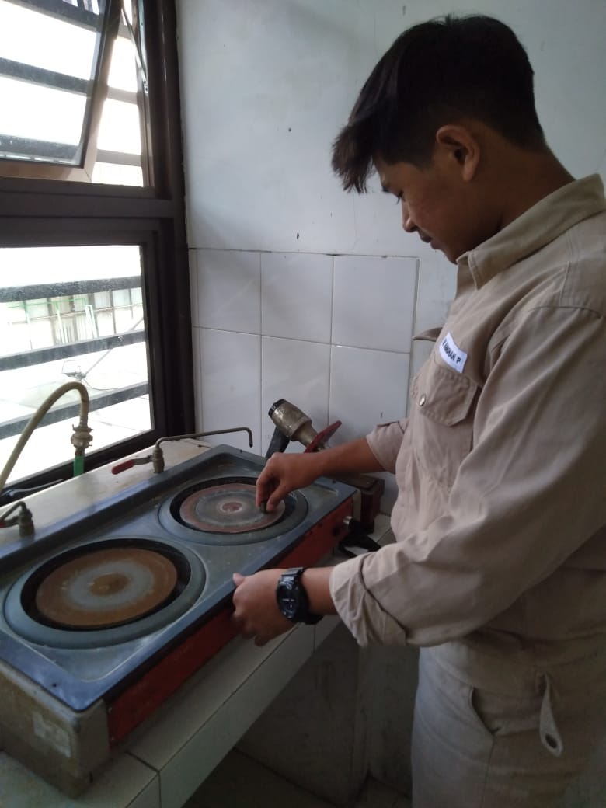
Proses polishing sampel

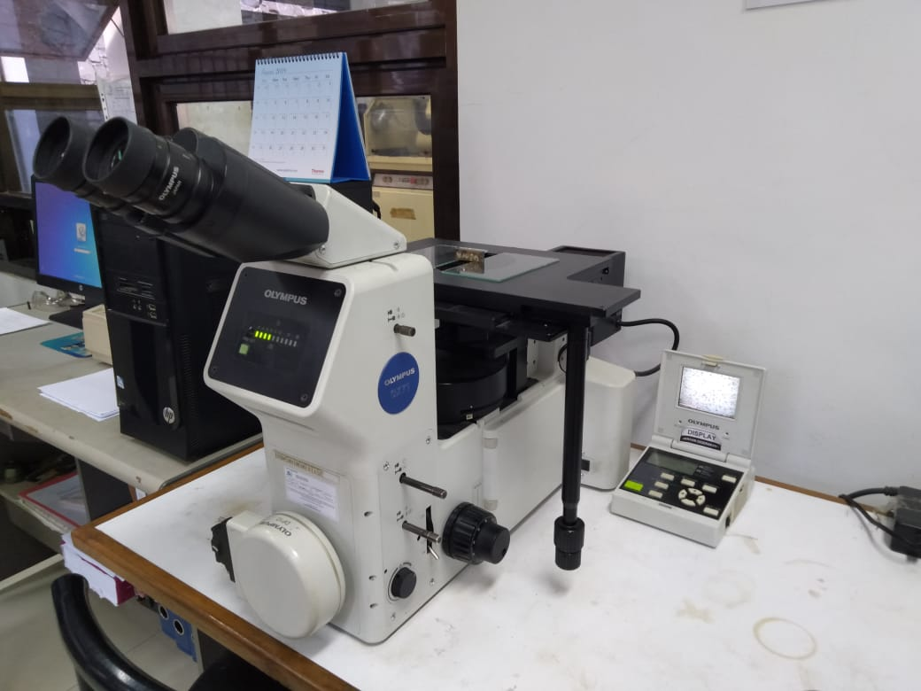
Alat pengamatan struk mikro olympus

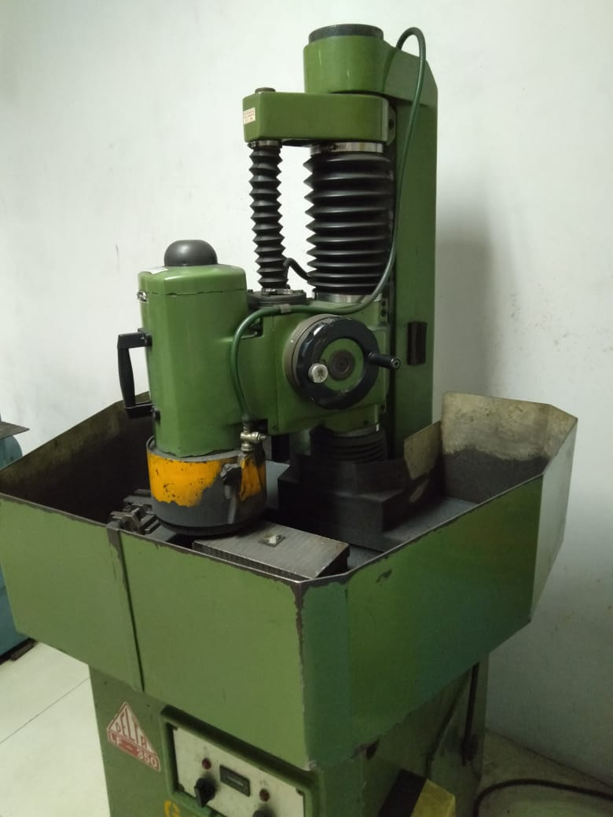
Swing grinder merk delta LF-350
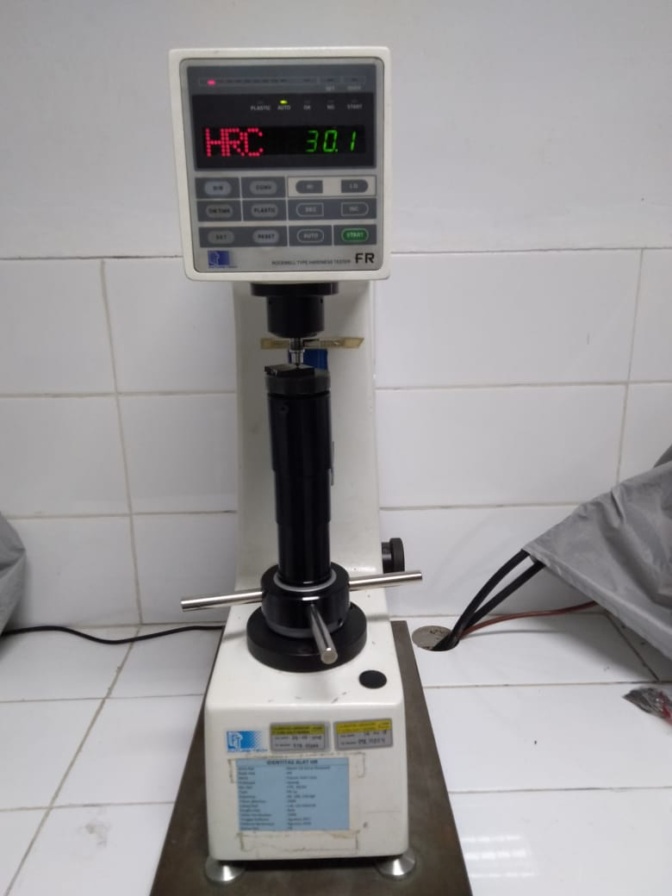
alat uji Future tech FM-1e

